"腾云"民航机场离港运维平台智能化创

新与实践复审材料

推荐单位：
牵头单位：中国民航信息网络股份有限公司
联合参与单位：（盖章）
联系人：王晓亮
联系方式：13718345601

一、案例概述
本案例面向民航机场离港系统运维场景，涵盖值机、登机、行李处理等全业务链条。离港系统作为关键信息基础设施，对实时性与可靠性要求极高。传统运维模式下，系统感知碎片化、故障定位依赖人工经验，平均定位时间长达15至30分钟，且处置自动化程度低，告警风暴频发。为破解上述难题，中国航信自主研发了共翔离港系统机场运行态势智慧监控平台（腾云）。
该平台深度融合数字孪生、领域大模型与自动化控制等技术，采用“云-边-端”协同架构，结合多模态数据分析、图神经网络等算法，构建了具备“会看、会想、会做”能力的运维智能体。通过数字孪生实现全域态势感知，利用领域大模型进行智能预测与根因定位，并驱动自动化脚本完成闭环处置，有效解决了跨系统关联分析难、专家经验复用难等问题。
目前平台已覆盖全国230余家机场，管理2000余台关键设施，日均处理运维数据超4亿条。故障主动发现率超过95%，平均故障定位时间从小时级压缩至分钟级，显著降低了人力依赖，支持小型机场“无人值守”模式。项目累计申请专利31项、软件著作权6项，发表论文7篇，入选“数字交通典型案例”和“网络安全保护优秀案例”，荣获中国交通运输协会科学技术二等奖，形成了自主可控的信创技术栈。

二、技术方案
“腾云”平台采用“云-边-端”三层协同架构，构建感知、决策、执行一体化的运维智能体。云端作为核心大脑，负责全局数据分析、领域大模型训练与优化、跨区域协同决策；边端部署于各机场或区域数据中心，承担实时数据聚合、轻量级推理与自动化脚本执行，实现低延迟响应；终端为部署于服务器、网络设备、数据库及应用系统的轻量级智能探针，持续采集多模态运行数据。该架构保障了海量数据的高效处理与运维指令的快速闭环。
平台核心算法包括：基于稀疏自注意力机制的时序预测模型，用于故障提前预警（4-8小时）；图神经网络（GNN）用于分析系统组件间的复杂拓扑依赖，实现跨系统告警关联与根因定位。平台内置“共翔睿行”领域大模型，参数规模671亿，模态为文本，开源且基于昇思生态，具备自然语言理解、日志解析、知识图谱构建与智能推理能力。模型采用云端私有化部署，使用四台华为昇腾910B芯片作为算力底座，支撑百亿至千亿级模型的高效推理。
软件层面，平台实现了对Zabbix等传统开源监控工具的全面替代，形成了自主可控的完整软件技术栈，包含80万行源代码。硬件方面，采用四台华为昇腾910B AI芯片构建专用算力节点，支撑671亿参数规模领域大模型的云端私有化部署。平台全面适配国产化信创环境，已完成与主流国产芯片（如华为、飞腾）、服务器、操作系统（如麒麟、统信）及数据库的兼容性认证，累计研发投入超过8000万元。
数据来源涵盖四维信息：硬件性能指标（CPU、内存、IO）、网络质量数据（延迟、丢包率）、应用业务日志（关键字、错误码）及基础设施状态（电源、温度）。终端探针实现秒级采集与上报，边缘节点进行数据清洗、聚合与特征提取，云端进行深度分析与模型训练。日均处理运维数据超过4亿条，支撑数字孪生模型的实时映射与趋势预测。
平台全面适配信创环境，已完成主流国产芯片（如华为、飞腾）、操作系统（如麒麟、统信）及数据库的兼容性认证。针对国产算力生态，重点解决从CUDA平台向昇思生态的模型迁移难题，通过算子适配和通信优化，在四卡配置下充分释放AI性能。同时，平台构建了标准化的自动化脚本库与知识库，支持不同机场的差异化部署与快速扩展。
数据安全方面，采用全链路加密、传输脱敏和最小权限访问控制，所有数据在符合网络安全等级保护要求的环境下处理，确保敏感信息不外泄。算法安全方面，建立防“幻觉”机制：领域大模型的输出需经过答案溯源、置信度评估及与权威知识库交叉验证，关键决策环节设置人工审核关口。自动化处置方面，所有脚本在沙箱环境中经过严格测试与模拟演练，执行过程设有多级审批与实时熔断机制，一旦监测到异常可立即中止，防止误操作扩大化。

三、应用情况及经济社会效益
1、当前应用范围、覆盖场景及用户数量
“腾云”平台已覆盖全国230余家机场，实时管理2000余台关键设施，日均处理运维数据超过4亿条，覆盖了值机、登机、行李处理等离港全业务链条。平台用户包括各机场的运维管理人员、技术支持团队及集团运控中心，已形成对国内绝大多数干线及支线机场的规模化覆盖。在应用场景方面，平台深度融入机场日常运维的各个环节，涵盖服务器、网络设备、数据库及应用服务的统一监控与智能诊断，并已开始向机场安检信息系统、运行数据中台等关键场景延伸，展现出广泛的适用性。
2、降本增效与运行保障的量化成效
平台实现了运维模式的根本性转变，成效显著。一是故障主动发现率超过95%，平均故障定位时间从传统模式的小时级压缩至分钟级，大幅减少了系统异常对航班运行的影响。二是通过预测性维护，大量潜在故障在发生前即被识别并处置，显著提升了离港关键信息基础设施的可用性和可靠性，为航班正点率和旅客顺畅出行提供了有力保障。三是自动化巡检与智能处置降低了对人工的依赖，使得小型机场得以实现“少人值守”乃至“无人值守”，在规模化运营中显现出明显的成本优势。此外，平台已实现对Zabbix等传统监控工具的国产化替代，累计投入研发资金超过8000万元，形成了自主可控的技术体系，长期来看可有效降低对外部商业软件许可和服务的采购成本。
3、技术方案的可复制性与推广应用潜力
该平台构建的“运维智能体”技术方案具备高度的可复制性。其“云-边-端”协同架构和“感知-决策-执行”一体化设计，不依赖于特定硬件或单一厂商，已全面适配国产化信创环境，能够快速部署在不同规模、不同地域的机场。目前，平台已从离港系统成功复制到机场安检信息系统、运行数据中台等关键场景，验证了其跨系统的通用性。在行业推广方面，其方法与能力可向空管、航空公司运维等更广泛的民航信息化领域延伸，乃至为其他交通行业的关键信息基础设施运维提供借鉴。该方案已形成包含80万行源代码的完整技术体系，经过百余次版本迭代，完成了国产化适配，具备标准化输出的条件，有望成为民航智能运维的标杆方案，引领行业从“人工被动响应”向“智能主动预防”的转型

四、团队能力
项目设立总负责人，下设技术研发、工程实施、质量保障三大职能团队。技术研发团队由资深架构师与算法工程师组成，重点突破数字孪生建模、领域大模型等核心技术；工程实施团队由机场产品开发部、软件交付部技术骨干组成，负责系统部署与推广运维；质量保障团队由质量控制与管理部专家负责，建立全流程质量标准体系。核心成员具备大型国家级项目经验，团队总规模超过200人，累计研发投入超8000万元、人力超200人年。
王晓亮担任项目负责人，为研发中心机场产品开发部经理、高级工程师，长期从事民航机场信息系统研发与管理工作。项目联系人具备丰富的项目协调与技术实施经验。团队成员兼具民航业务理解与软件工程、人工智能、网络技术等复合专业能力，是一支高水平的跨学科团队。
中国航信拥有国家级企业技术中心和博士后科研工作站，通过CMMI5级认证，研发能力达国际领先水平。围绕“腾云”平台，累计申请专利31项、获软件著作权6项、发表高水平论文7篇，荣获中国交通运输协会科学技术二等奖。团队具备保障春运、暑运等高峰期系统稳定运行的实战经验，成功完成枢纽机场转产与运营，实现了全国230余家机场的规模化部署，在大型复杂信息系统运维领域展现了突出的技术攻关与工程落地能力。

五、证明材料
团队能力、获奖情况、专利、知识产权等相关证明材料
- 获奖情况
- 入选中国交通运输协会《2025数字交通典型案例》
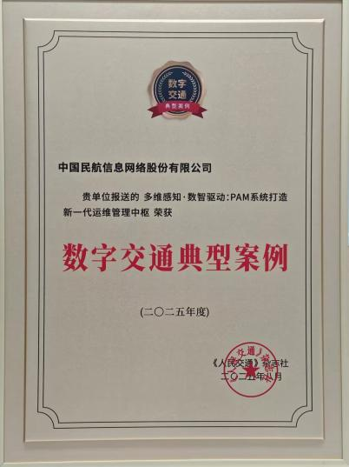
- 入选中国民用航空局《民航优秀安全管理案例征集活动优秀组织名单》
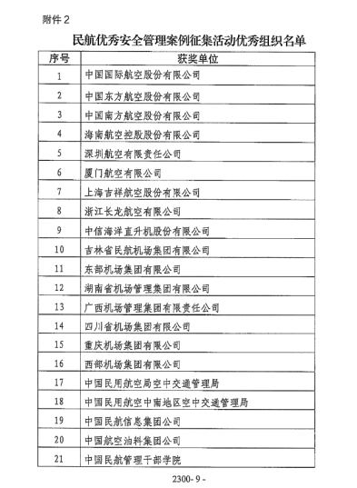
- 荣获国家工业信息安全发展中心《OPENKYLIN先进应用实践-创新型》证书
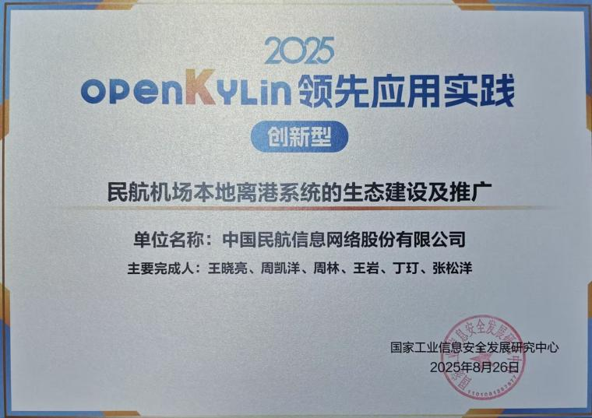
- 中国质量协会质量技术奖三等奖
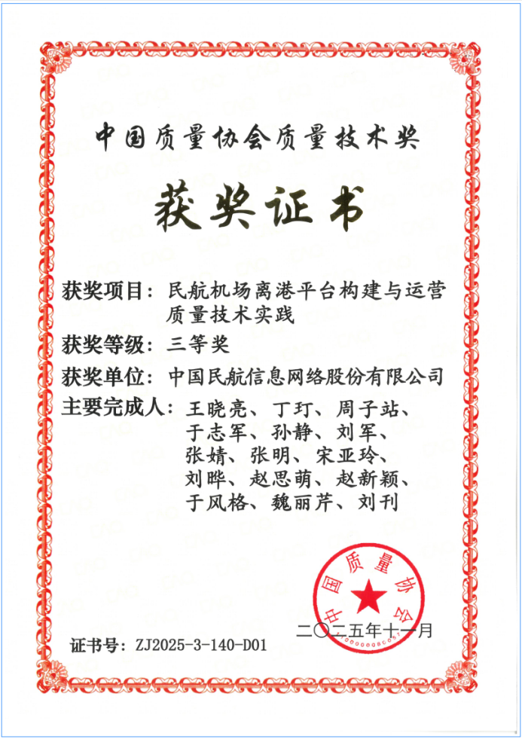
- 专利
申请专利31项，授权专利6项，受理中专利25项
授权专利证书：
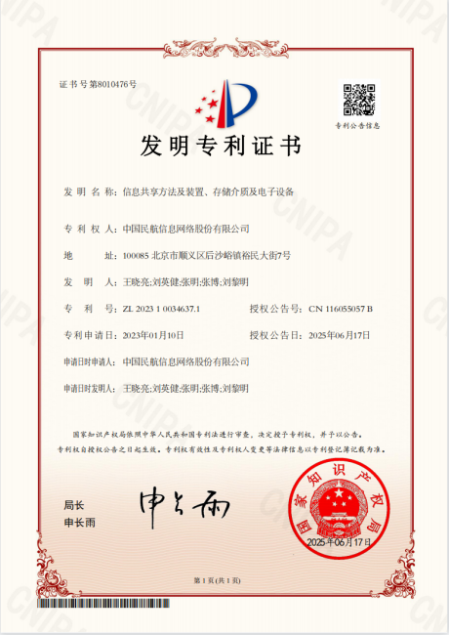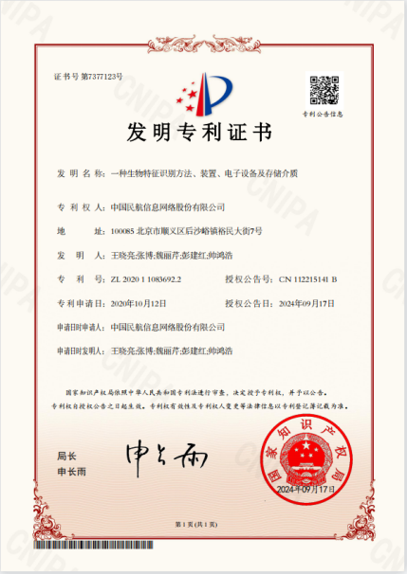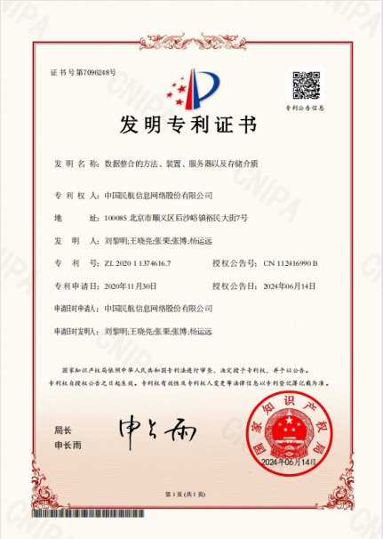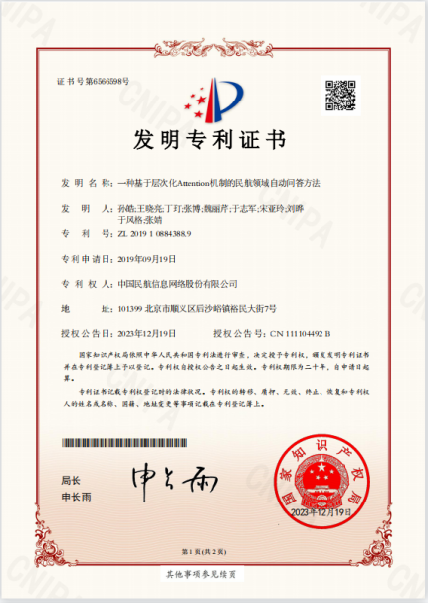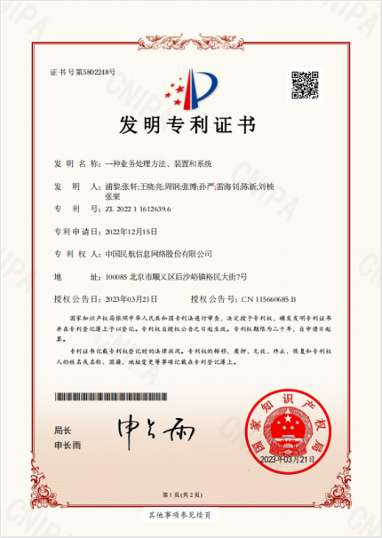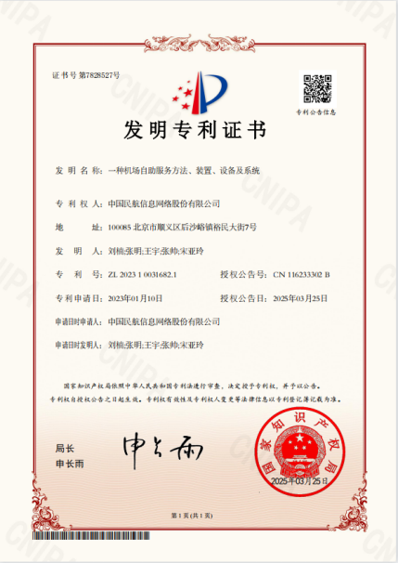
- 软著
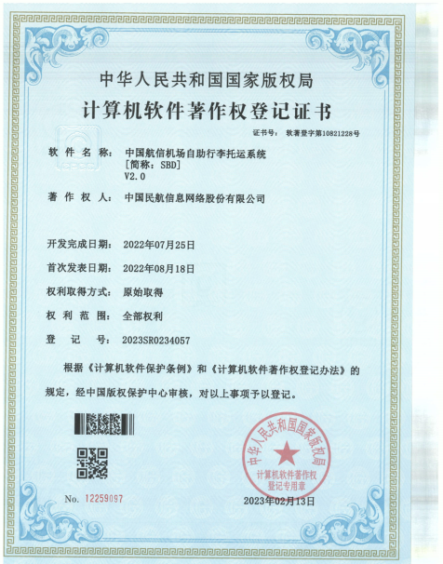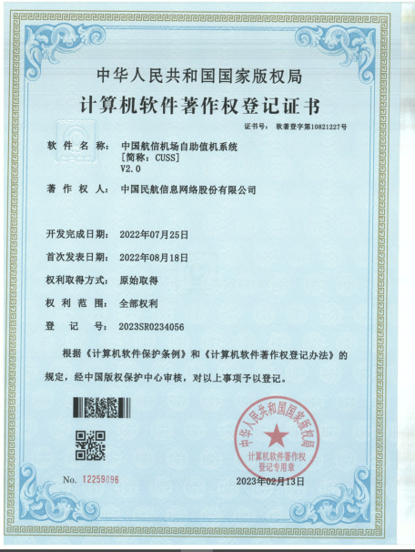
- 论文
《HiNaviMec:Hierarchical Navigation of 3D Mechanical Models in Virtual》收录在SCI期刊
